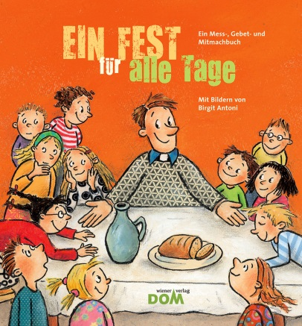
Marianne Rössner u. a. | Birgit Antoni
Ein Fest für alle Tage
Ein Mess-, Gebet- und Mitmachbuch

20 Seiten, durchgehend farbig illustriert
22 x 20,5 cm; Hardcover, Leporello mit Klappen
Tyrolia-Verlag, Innsbruck–Wien 2011
ISBN 978-3-7022-3384-6
€ 14,95
ab 5 Jahren

Ideal für die Erstkommunionvorbereitung

Religion findet mitten im Leben statt: in der Messe und im Alltag. Beide Aspekte sind hier erstmals in einer einzigartigen Konzeption vereint, mit Psalmtexten und Gebeten.

Ein Messbuch
Dieses Buch zeigt die einzelnen Elemente der Messfeier und erklärt mit knappen, einfachen Sätzen deren Bedeutung.

Ein Gebetbuch
Zusätzlich lädt es ein, Gott mitten im Alltag zu entdecken und anzusprechen. Ein ganz normaler Tagesablauf vom Aufstehen bis zum Schlafengehen wird von einfachen Gebeten begleitet. Unter den Klappen befinden sich Psalmtexte, sie passen oft überraschend gut zu dem, was wir im Alltag erleben.

Ein Mitmach- und Spielbuch
Dieses Leporello ist auch ein Spielbuch: Zu einem Kreis aufgebaut, entsteht ein Kirchenraum. Die Mitte kann dann mit dem gestaltet werden, was aktuell gerade wichtig ist – allein, in der Familie, in der Gruppe oder in der Schule.

Die Autorinnen und die Illustratorin
Marianne Rössner, Rachel van Kooij, Barbara Steinrück und Gertraud Höslinger sind bereits seit vielen Jahren in verschiedenen (religions-)pädagogischen Bereichen beruflich tätig. Für die Pfarrpastoral und ihre eigenen Kinder haben sie nach einem ansprechenden und theologisch sowie liturgisch fundierten Kindermessbuch gesucht.
Birgit Antoni, 1969 in Wien geboren, studierte an der Hochschule für Angewandte Kunst in Wien Schrift und Buchgestaltung sowie Grafik Design. Seit 1996 ist sie als freiberufliche Grafikerin und Illustratorin tätig. Für ihre Kinder- und Bilderbuchillustrationen wurde sie bereits vielfach ausgezeichnet. Sie lebt mit ihrem Mann und ihren zwei Kindern in Wien.

Auszeichnungen und Preise
» Katholischer Kinder- und Jugendbuchpreis 2012 | Empfehlungsliste

